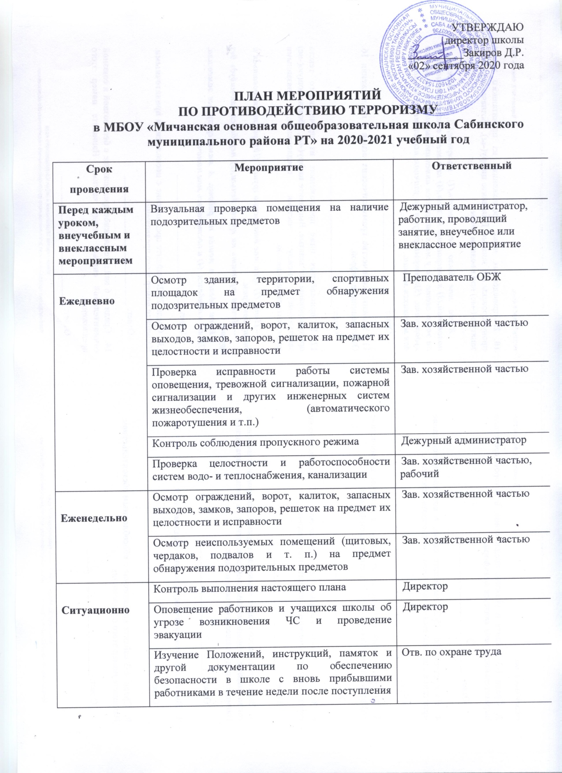
 | Ознакомление вновь прибывших учащихся с памятками и инструкциями по обеспечению безопасности в течение недели после зачисления | Классный руководитель
 | Ознакомление родителей (законных представителей) учащихся с пропускным режимом, правилами посещения работников школы и иной документацией по обеспечению личной безопасности учащихся | Администрация
 | Документационное обеспечение (издание необходимых приказов и распоряжений, утверждение планов, графиков и т.п.) безопасности массовых мероприятий | Директор, заместители директора
 | Ознакомление участников (работников, учащихся и их родителей) массовых мероприятий с необходимой документацией по обеспечению безопасности | Назначенные лица
 | Документационное обеспечение (издание необходимых приказов и распоряжений, утверждение планов, графиков и т.п.) выездных мероприятий для учащихся | Директор, заместители директора
 | Ознакомление участников (работников, учащихся и их родителей) выездных мероприятий для учащихся с необходимой документацией по обеспечению безопасности | Отв. по охране труда
 | Документационное обеспечение (издание необходимых приказов и распоряжений, утверждение планов, графиков и т.п.) безопасности ремонтных работ | Директор, завхоз
 | Ознакомление участников (работников и привлеченных лиц) ремонтных работ с необходимой документацией по обеспечению безопасности | Отв. по охране труда  Зав. хозяйственной частью
 | Разработка и корректировка Паспорта безопасности школы и иной документации (памяток, планов, инструкций) по обеспечению безопасности | Преподаватель ОБЖ
Август | Проведение учебы работников по безопасности | Директор
Август | Документационное обеспечение (издание необходимых приказов, утверждение планов, графиков и т.п.) безопасности образовательного процесса | Директор
Август | Проведение организационных мероприятий по обеспечению дополнительных мер безопасности при проведении «Дня знаний» | ЗДВР, отв. по охране труда
Сентябрь | Обеспечение дополнительных мер безопасности при проведении «Дня знаний» | ЗДВР, отв. по охране труда
Ноябрь | Обеспечение дополнительных мер безопасности при проведении мероприятий в дни осенних каникул | ЗДВР, отв. по охране труда
Декабрь | Проведение организационных мероприятий и обеспечение дополнительных мер безопасности новогодних мероприятий | ЗДВР, отв. по охране труда
Январь | Встреча учащихся с представителями ОВД | ЗДВР
Январь | Обеспечение дополнительных мер безопасности в новогодние праздничные и выходные дни | ЗДВР, отв. по охране труда
Февраль | Проведение организационных мероприятий и обеспечение дополнительных мер безопасности праздника «День защитника Отечества» | ЗДВР, отв. по охране труда
Март | Проведение организационных мероприятий и обеспечение дополнительных мер безопасности праздника «Международный женский день» | ЗДВР, отв. по охране труда
Апрель | Встреча учащихся с представителями ГИБДД | ЗДВР
Май | Проведение организационных мероприятий и обеспечение дополнительных мер безопасности праздника «Последний звонок» | ЗДВР, отв. по охране труда
Июнь | Проведение организационных мероприятий по обеспечению безопасности в пришкольном лагере | ЗДВР, отв. по охране труда
Июнь | Проведение организационных мероприятий и обеспечение дополнительных мер безопасности на выпускных вечерах | ЗДВР, отв. по охране труда

